# 一．查询、修改、删除

注意：测试时，请使用ideal在lab1_demo目录下打开，采用maven配置运行即可，否则可能会出现路径问题

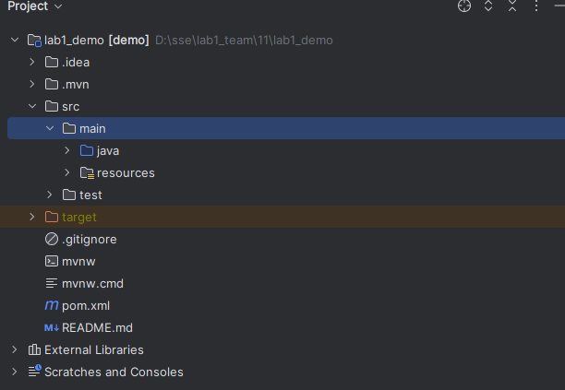

查询、修改、删除都在一个界面：http://localhost:8080/search



输入学号进行查询，采用ajax异步请求支持将多次查询的结果显示在一个界面，并且可以对每一个查询的学生进行修改和删除操作

如图所示



查询成功界面



失败界面



查询成功后可以直接删除或修改学生信息

下面是将年龄修改为25岁的界面



重新查询后，发现信息已经修改



删除功能演示



再次查询显示没有该学生



# 二．显示所有学生

http://localhost:8080/show



# 二．添加学生



添加成功



添加成功后的页面

